Должен ли продавец выдавать потребителю товарный чек?

В случае если кассовый чек, электронный или иной документ, подтверждающий оплату товара, не содержит индивидуализирующие признаки товара (например, наименование, артикул, модель), продавец товара обязан выдать потребителю по его требованию, помимо кассового, еще и товарный чек.

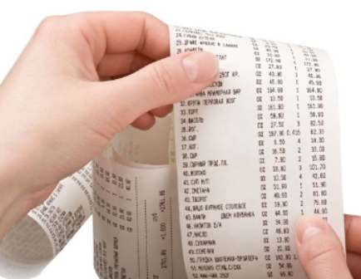

Однако данное правило касается не всех товаров, а только нескольких групп:

- технически сложных товаров бытового назначения;

- животных и растений;

- строительных материалов и изделий;

- тканей, одежды, меховых товаров, обуви;

- мебели.

Помните! Продавец имеет право не выдавать кассовый чек или бланк строгой отчетности на бумаге в случае, когда покупатель выразил желание получить кассовый чек в электронной форме и одновременно с этим отказался от бумажной формы кассового чека.

Нурлатский ТО 09.06.2025г.

